Председателю Собрания депутатов
МР «Магарамкентский район»
Алиярову Н.А.

Направляем Вам, для рассмотрения на сессии депутатов МР «Магарамкентский район» заявление о включении в состав административной комиссии МР «Магарамкентский район» Тагирова Амура Леонардовича, Абдулгалимова Анвара Назировича , Закеряева Назира Максимовича.

1-й заместитель главы администрации МР
«Магарамкентский район»,
председатель административной
комиссии в муниципальном районе Г. Ж. Мурадалиев

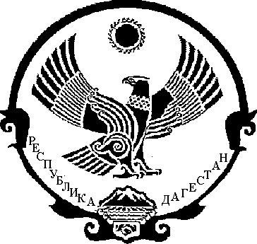

РЕСПУБЛИКА ДАГЕСТАН

СОБРАНИЯ ДЕПУТАТОВ МУНИЦИПАЛЬНОГО РАЙОНА

«МАГАРАМКЕНТСКИЙ РАЙОН»

«24» сентябрь 2019 г. с.Магарамкент

РЕШЕНИЕ № 200-VIсд

О внесении изменений в состав административной комиссии МР «Магарамкентский район»
______________________________________________________________

Решает:

1.В связи истечением срока полномочий вывести из состава административной комиссии Яралиева Максима Гаджиевича Исакова Мансура Тимуровича ,Агаева Тимура Джамирзоевича.

2.Ввести в состав административной комиссии в муниципальном районе «Магарамкентский район»

Абдулгалимова Анвара Назировича начальника отдела по взаимодействию см органами местного самоуправления МР» Магарамкентский район»,

Тагирова Амура Леонардовича начальника юридического отдела МР «Магарамкентский район»,

Закиряева Назира Расимовича Мастера по благоустройству СП« сельсовет Магарамкентский».

Председатель
Собрания депутатов
МР «Магарамкентский район» Алияров Н.А.

